1. Создаём dockerfile и билдим из него образ (image), который называем “calculator”:

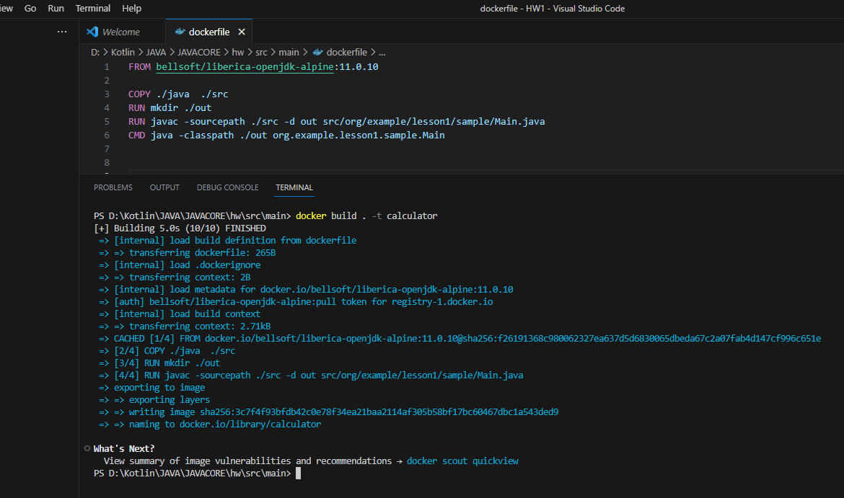

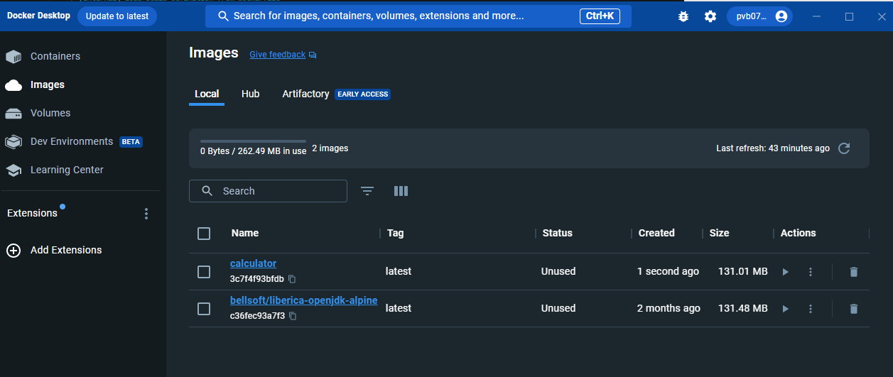

1. Разворачиваем образ и запускаем контейнер из него:

